بسمه تعالی



دانشکده مهندسی کامپیوتر

**مبانی هوش محاسباتی**

نام استاد: دکتر مزینی

تمرین چهارم

آرمان حیدری

شماره دانشجویی: **97521252**

آذر **1400**

# پاسخ سوال اول

## 1.1)

* Normality: اگر مجموعه فازی A، core داشته باشد. یعنی core(A)، تهی ∅ نباشد، یک مجموعه فازی normal است. درواقع باید عضوی با تعلق 1 حتما داشته باشد.
* Support: تمام اعضای مجموعه فازی که تعلقشان بیش از صفر است و درواقع تعلق دارند را گوییم. Support(A) = {x ∈ X | μA(x) > 0}
* Core: اعضایی از مجموعه فازی A که میزان تعلقشان برابر 1 است، core های مجموعه فازی A هستند.
* α – cut: اعضایی از مجموعه فازی A که میزان تعلقشان بیش از مقدار α است، این مجموعه را تشکیل می‌دهند.

## 2.1)

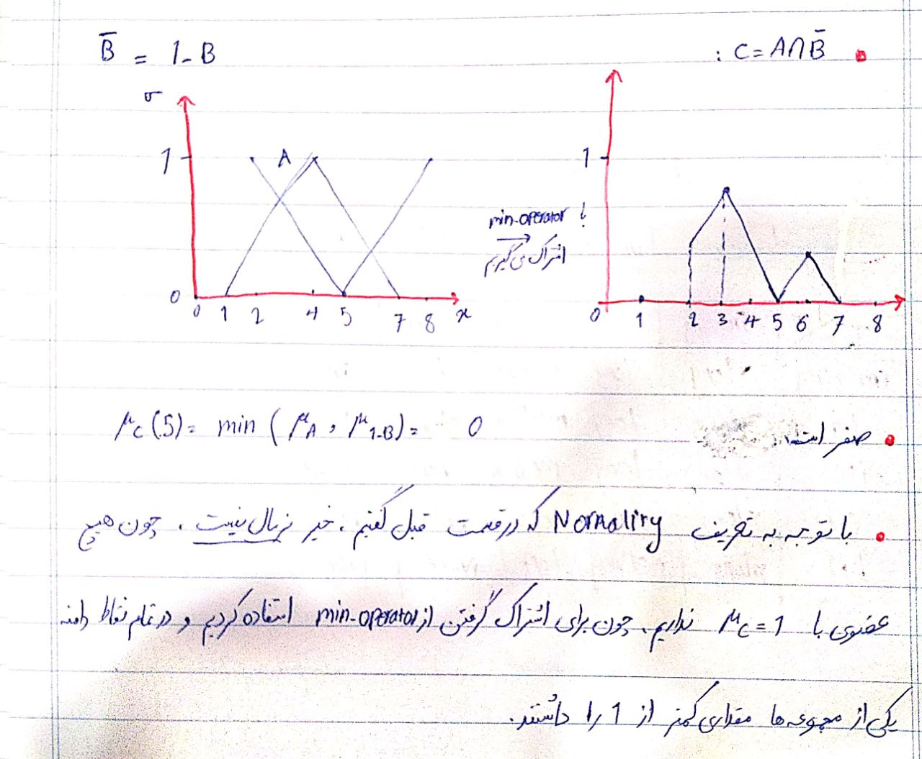

# پاسخ سوال دوم

## 1.2)

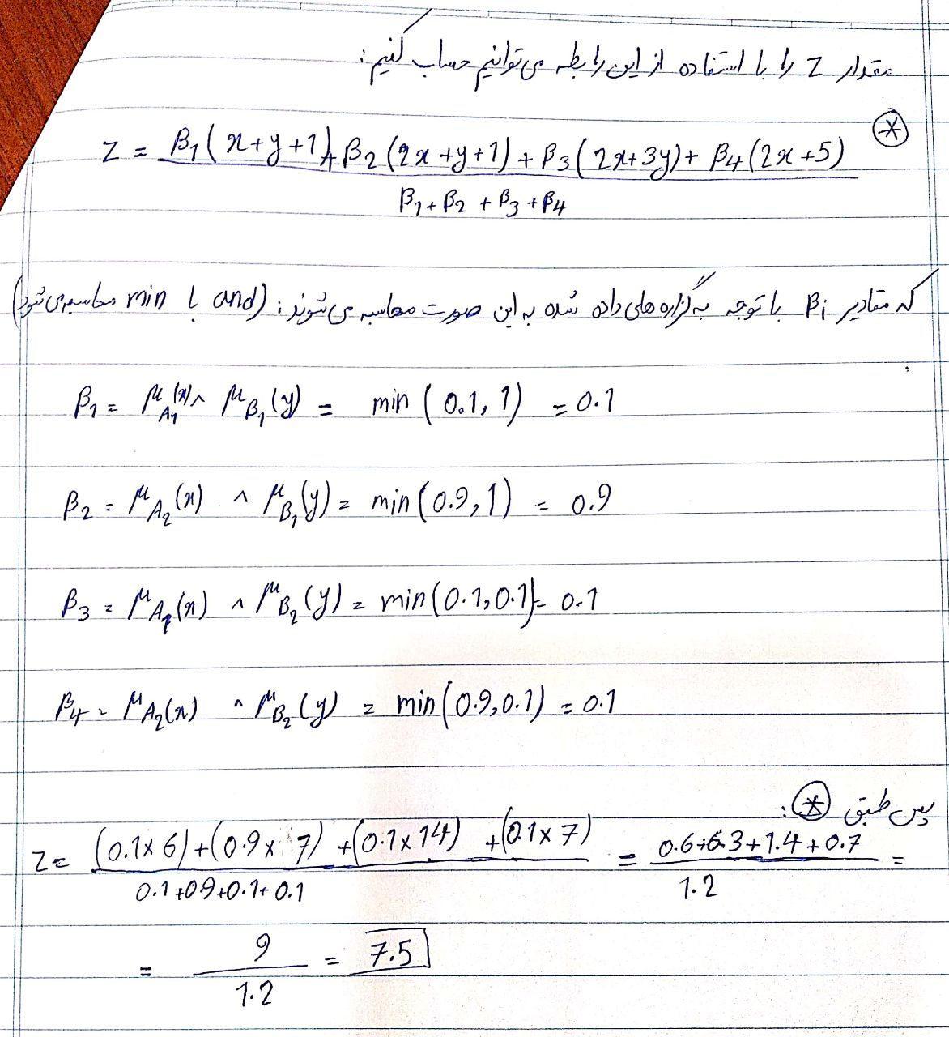

## 2.2)

برای نرخ آموزش یک متغیر فازی با 3 حالت زیاد، متوسط و کم را در نظر میگیریم. همچنین متغیر های فازی موثر بر آن را میزان خطای شبکه، epoch ای که در آن قرار داریم میگیریم و هر کدام از آن ها را هم با سه توزیع مثلثی نشان میدهیم.

نرخ آموزش 🡨 مثلثی با راس 0.1 به معنی زیاد، مثلثی به راس 0.01 به معنی متوسط، مثلثی با راس 0.001 کم

Epoch 🡨 مثلثی با راس 150 به معنی زیاد، مثلثی به راس 100 به معنی متوسط، مثلثی با راس 50 کم

میزان خطا🡨 مثلثی با راس 0.5 به معنی زیاد، مثلثی به راس 0.3 به معنی متوسط، مثلثی با راس 0.1 کم

در همه ی آن ها بازه ها و درواقع شعاع مثلث ها را طوری میگیریم که coverage داشته باشند. همچنین مقادیر منفی را با تعلق صفر و مقادیر بیشتر از بزرگترین متغیر فازی را هم برابر حداکثر میگیریم. به این صورت کنترلر دچار مشکل اجرایی نمی شود و در هر بازه ای از متغیرهای فازی ورودی میتواند خروجی ای (نرخ آموزشی) محاسبه کند.

تعدادی قانون هم تعریف میکنیم (چون مثلا در این سوال expert ما هستیم):

* اگر خطا کم باشد، نرخ آموزش باید کم باشد.
* اگر خطا زیاد باشد، نرخ آموزش باید زیاد باشد.
* اگر خطا متوسط باشد و epoch کم باشد، آنگاه نرخ آموزش زیاد باشد.
* اگر خطا متوسط باشد و epoch متوسط باشد، آنگاه نرخ آموزش متوسط باشد.
* اگر خطا متوسط باشد و epoch اجرا زیاد باشد، آنگاه نرخ آموزش متوسط باشد.

# پاسخ سوال سوم

## 1.3)

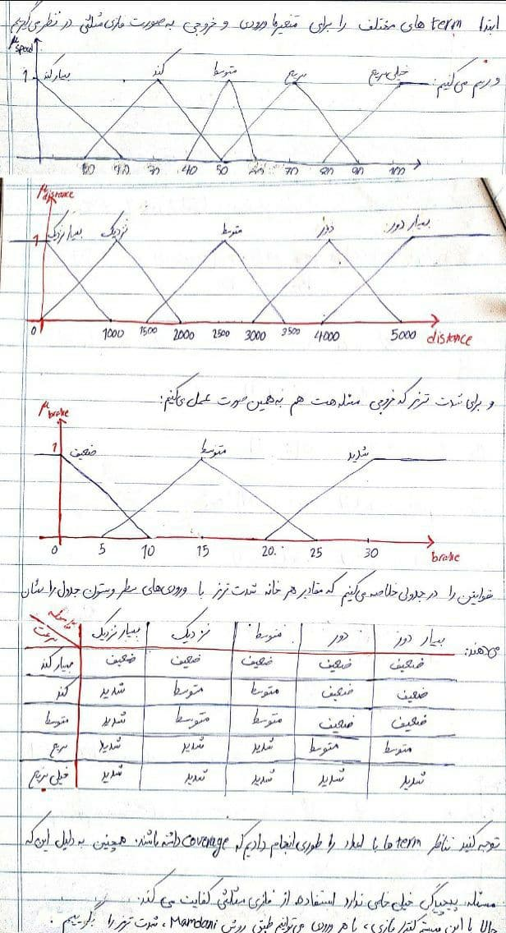

## 2.3)

## 

# پاسخ سوال چهارم

دو متغیر فازی سرعت (velocity) و مکان (position) را به صورت فازی در بازه های گفته شده سوال تعریف میکنیم. سپس برای آن ها سه حالت زیاد، متوسط و کم را در نظر میگیریم. این کار را برای متغیر فازی خروجی یعنی ضریب توان (power_coefficient) هم انجام میدهیم.

سپس باید قوانینی تعریف کنیم، در واقع به عنوان expert که این ماشین را به خوبی از تپه عبور دهد و به پرچم برساند. منطق ما این است که از تپه عقبی برای افزایش شیب استفاده میکنیم. یعنی در آنجا به سمت مکان کمتر سعی میکنیم حرکت کنیم. در مکان های مثبت هم سعی میکنیم توان را بیشتر کنیم. همچنین باید وقتی نقطه مقصد را رد میکنیم سعی کنیم ضریب توان را منفی کنیم و به آن برگردیم. پس با این 5 قانون میتوانیم کنترلر منطقی داشته باشیم:

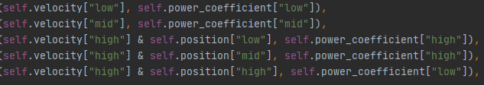

و در نهایت با اجرا میبینیم که ماشین به پرچم میرسد. نمودار خروجی های خواسته شده هم به این صورت شد:

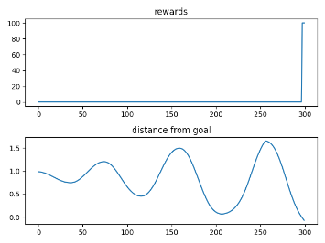

که نوسان فاصله از مقصد به علت حرکت نوسانی ماشین هنگام بالا و پایین رفتن از دو تپه است. و مقدار reward که مسئله میدهد هم تا زمانی که به مقصد نرسیدیم عددی کم و پس از رد کردن تپه مناسب بوده است.

محور افقی در هردو نمودار نشاندهنده دفعه ی اجراست که چون HORIZON=300 بود اعداد 0 تا 300 است.